毕业设计论文

题 目： 门禁系统设计
组 员：
指导教师：
学 校：
日 期： 2007 年06月20日

目 录

一、 系统设计 3
1. 系统方案的比较 3
（1）选题论证 3
（2）方案选择 4
2. CPU的选择 4
3. 关于射频卡的选择 4
二、 硬件电路的设计 5
1. 基本原理： 5
2. 资源分配： 5
3. 最小系统设计： 6
4. 各部分电路原理： 7
1) 门控锁电路： 7
2) 蜂鸣器电路： 8
3) 控制工作指示灯： 9
4) 出门按钮： 10
5) 读卡模块： 10
6) 显示模块： 13
三、 软件设计 14
1. 流程图： 15
2. 程序清单： 16
3. 子程序分析： 22
1) 显示程序： 22
2) 延时程序： 23
四、 实现功能 24
五、 创新性 24
六、 结束语 25
七、 参考文献 25
八、 附录 26
1. 元件清单： 26
2. 原理图： 26
3. PCB图： 26
门禁系统设计
摘要：门禁系统采用89S52 单片机作为控制核心，外围加蜂鸣器控制电路、开门指示灯电路、电控锁控制电路以及8位数码管显示电路等。门禁系统主要组成：由CPU、复位电路、电源指示、工作指示、振荡电路、蜂鸣器电路、门控锁电路、出门按钮、读卡模块、显示模块等组成。采用射频卡完成刷卡进门，按钮出门功能。其门禁系统的工作原理：当刷卡时，蜂鸣器响一下，如卡权限获得允许，显示模块显示卡号，同时继电器动作将门锁打开，指示灯点亮，延时一段时间后继电器再次动作将门锁锁闭，指示灯熄灭。当按下出门按钮时，继电器动作将门锁打开，指示灯点亮，延时一段时间后继电器再次动作将门锁锁闭，指示灯熄灭。程序中增加了射频卡权限判断，当遇到合法卡时显示卡号，门锁打开，延时10s自动关闭，非法卡不显示卡号门锁不开。本系统设计简单、性能优良，具有一定的实用性。
关键词：门禁；电控锁；控制

系统设计

系统方案的比较

（1）选题论证
在现今社会，随着人们对门禁系统各方面要求的不断提高，门禁系统的应用范围越来越广泛，因此门禁系统的研发已成为现代科技领域的一个热门课题。
目前，门禁系统已成为安全防范系统中极其重要的一部分，在一些发达国家，门禁系统正以远远高于其它类安防产品的进度迅猛发展；门禁系统之所以能在众多安防产品中脱颖而出，根本原因是因为其改变了以往安防产品，如：闭路监控，防盗报警等被动的安防方式，以主动的控制替代了被动监视的方式，通过对主要通道的控制，大大的防止了罪犯从正常通道的侵入，并且可以在罪案发生时通过对通道门的控制限制罪犯的活动范围，制止犯罪或减少损失。此外，人们对门禁系统的应用已不局限在单一的出入口控制，而且还要求它不仅可应用于智能大厦或智能社区的门禁控制、考勤管理、安防报警、停车场控制、电梯控制、楼宇自控等，还可与其它系统联动控制等多种控制功能。
也正是由于门禁系统实用性强，市场需求大，应用广泛，我们便选此作为研究设计的课题。

（2）方案选择
门禁系统有许多种方案：主要有联网和不联网型。
联网型：结构图如图示
联网型门禁系统的优点：
计算机
管理机
刷卡机
刷卡机

刷卡机N

- 实时联网
- 刷卡后立即把数据传输到主机上；
- 便于查询并能生成报表；
缺点：
- 计算机要求24小时开机；
- 计算机或管理机万一有故障系统瘫痪；
- 有问题影响面大。
不联网型门禁系统的优点：单台刷卡机就能工作，不用布线，操作简单方便。
缺点：不便于查询。
根据以上分析，我们的课题选择了不联网型。因为此设计简单，提交作品方便，易操作。

CPU的选择
我们在这个课题的设计上采用了51单片机系统，之所以采用单片机系统是由于成本较低，功能完全可以满足，发展也比较成熟且完善。而DSP、ARM系统虽然科技含量高于51单片机系统，但是其价格昂贵并且发展尚未成熟。因此，根据我们学的知识和市面上的应用，经过比较我们选择了技术成熟、价格便宜、设计简单、使用方便的单片机平台。我们在达盛科技提供的E-PLAY-89S51X系列电子竞赛创新设计套件的基础上，自己设计了外围硬件电路、画原理图、制作PCB，然后焊接、编程调试、实现了设计需要的功能。

关于射频卡的选择
目前市面上的卡有很多种类：条码、磁卡、接触式IC卡，非接触式IC卡等，条码和磁卡，在超市和银行方面应用的比较多，接触式IC卡，以前在公共电话中用的比较多，但接触式IC卡，芯片外露易坏、易折，而非接触式IC卡既射频卡，它把芯片和线圈封装卡片内，不容易损坏、不怕恶劣的环境，现在社会上很流行，可靠性也高。
根据卡的分析，我们选择目前流行最广，可靠性高，成本低的只读卡，即采用EM4000型的ID卡。

硬件电路的设计

基本原理：
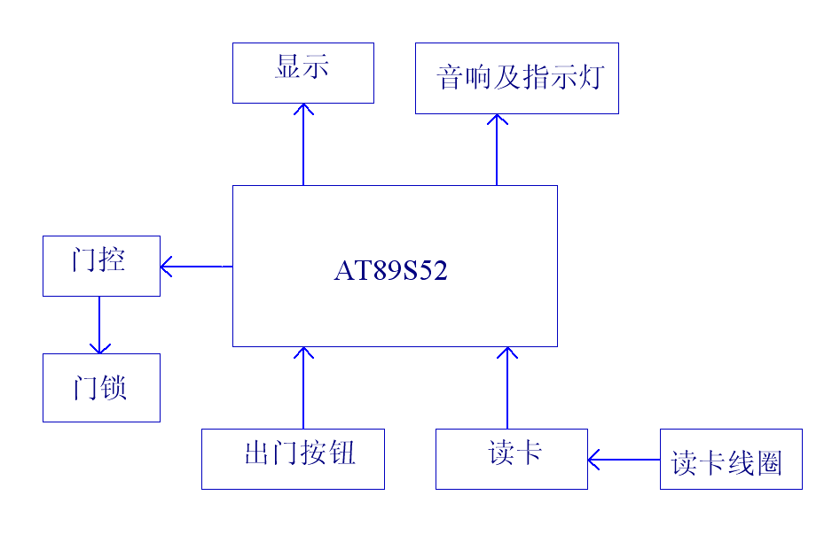

门禁系统主要组成：由CPU、复位电路、电源指示、工作指示、振荡电路、蜂鸣器电路、门控锁电路、出门按钮、读卡模块、显示模块组成。如图1
门禁系统的工作原理：
当刷卡时，蜂鸣器响一下，如卡权限获得允许，显示模块显示卡号，同时继电器动作将门锁打开指示灯点亮，延时一段时间后继电器再次动作将门锁锁闭指示灯熄灭。
当按下出门按钮时，继电器动作将门锁打开指示灯点亮，延时一段时间后继电器再次动作将门锁锁闭指示灯熄灭。
当非法卡刷卡时，没有任何动作。

资源分配：
软、硬件设计是设计中不可缺少的，为了满足功能和指标的要求，资源分配如下：
1．晶振采用11.0592MHZ
2．内存分配
P1.0 | P1.1 | P1.2 | P1.3 | P1.4 | P1.5 | P1.6 | P1.7 | P3.0
显示 |  | 音响 | 锁 | 显示 | 灯 | 门态 | 出门 | 读卡
 |  | 0响 | 0开 |  | 0不亮 |  | 0有效
 |  | 1不响 | 1不开 |  | 1亮
3、计算：因为射频卡的读卡头选用EM4000型，读卡频率是11.0592MHZ，所以最小系统晶振，必须用11.0592MHZ才能读卡。
- 定时控制字确定：选用定时器T1，方式2，所以 TMOD是20H。
- 计算初值
X = 256 -（foxc*（SMOD+1））/384*波特率
= 256 -（11.0592 *10⁶ *（0+1））/384*9600 = 253
TH1= 0FDH TL1= 0FDH

最小系统设计：
门禁系统数控部分采用89S52 单片机作为控制核心，其内部组成包括：一个8位的微处理器CPU及片内振荡器和时钟产生电路，但石英晶体和微调电容需要外接；片内数据存储器RAM低128字节，存放读/写数据；高128字节被特殊功能寄存器占用；片内程序存储器4KB ROM；四个8位并行I/O（输入/输出）接口P₃ ₋P₀，每个口可以用作输入，也可以用作输出；两个定时/计数器，每个定时/计数器都可以设置成计数方式，用以对外部事件进行计数，也可以设置成定时方式，并可以根据计数或定时的结果实现计算机控制；五个中断源的中断控制系统；一个全双工UART（通用异步接收发送器）的串行I/O口。
89S52 单片机外部有32个端口可供用户使用，其功能如下：
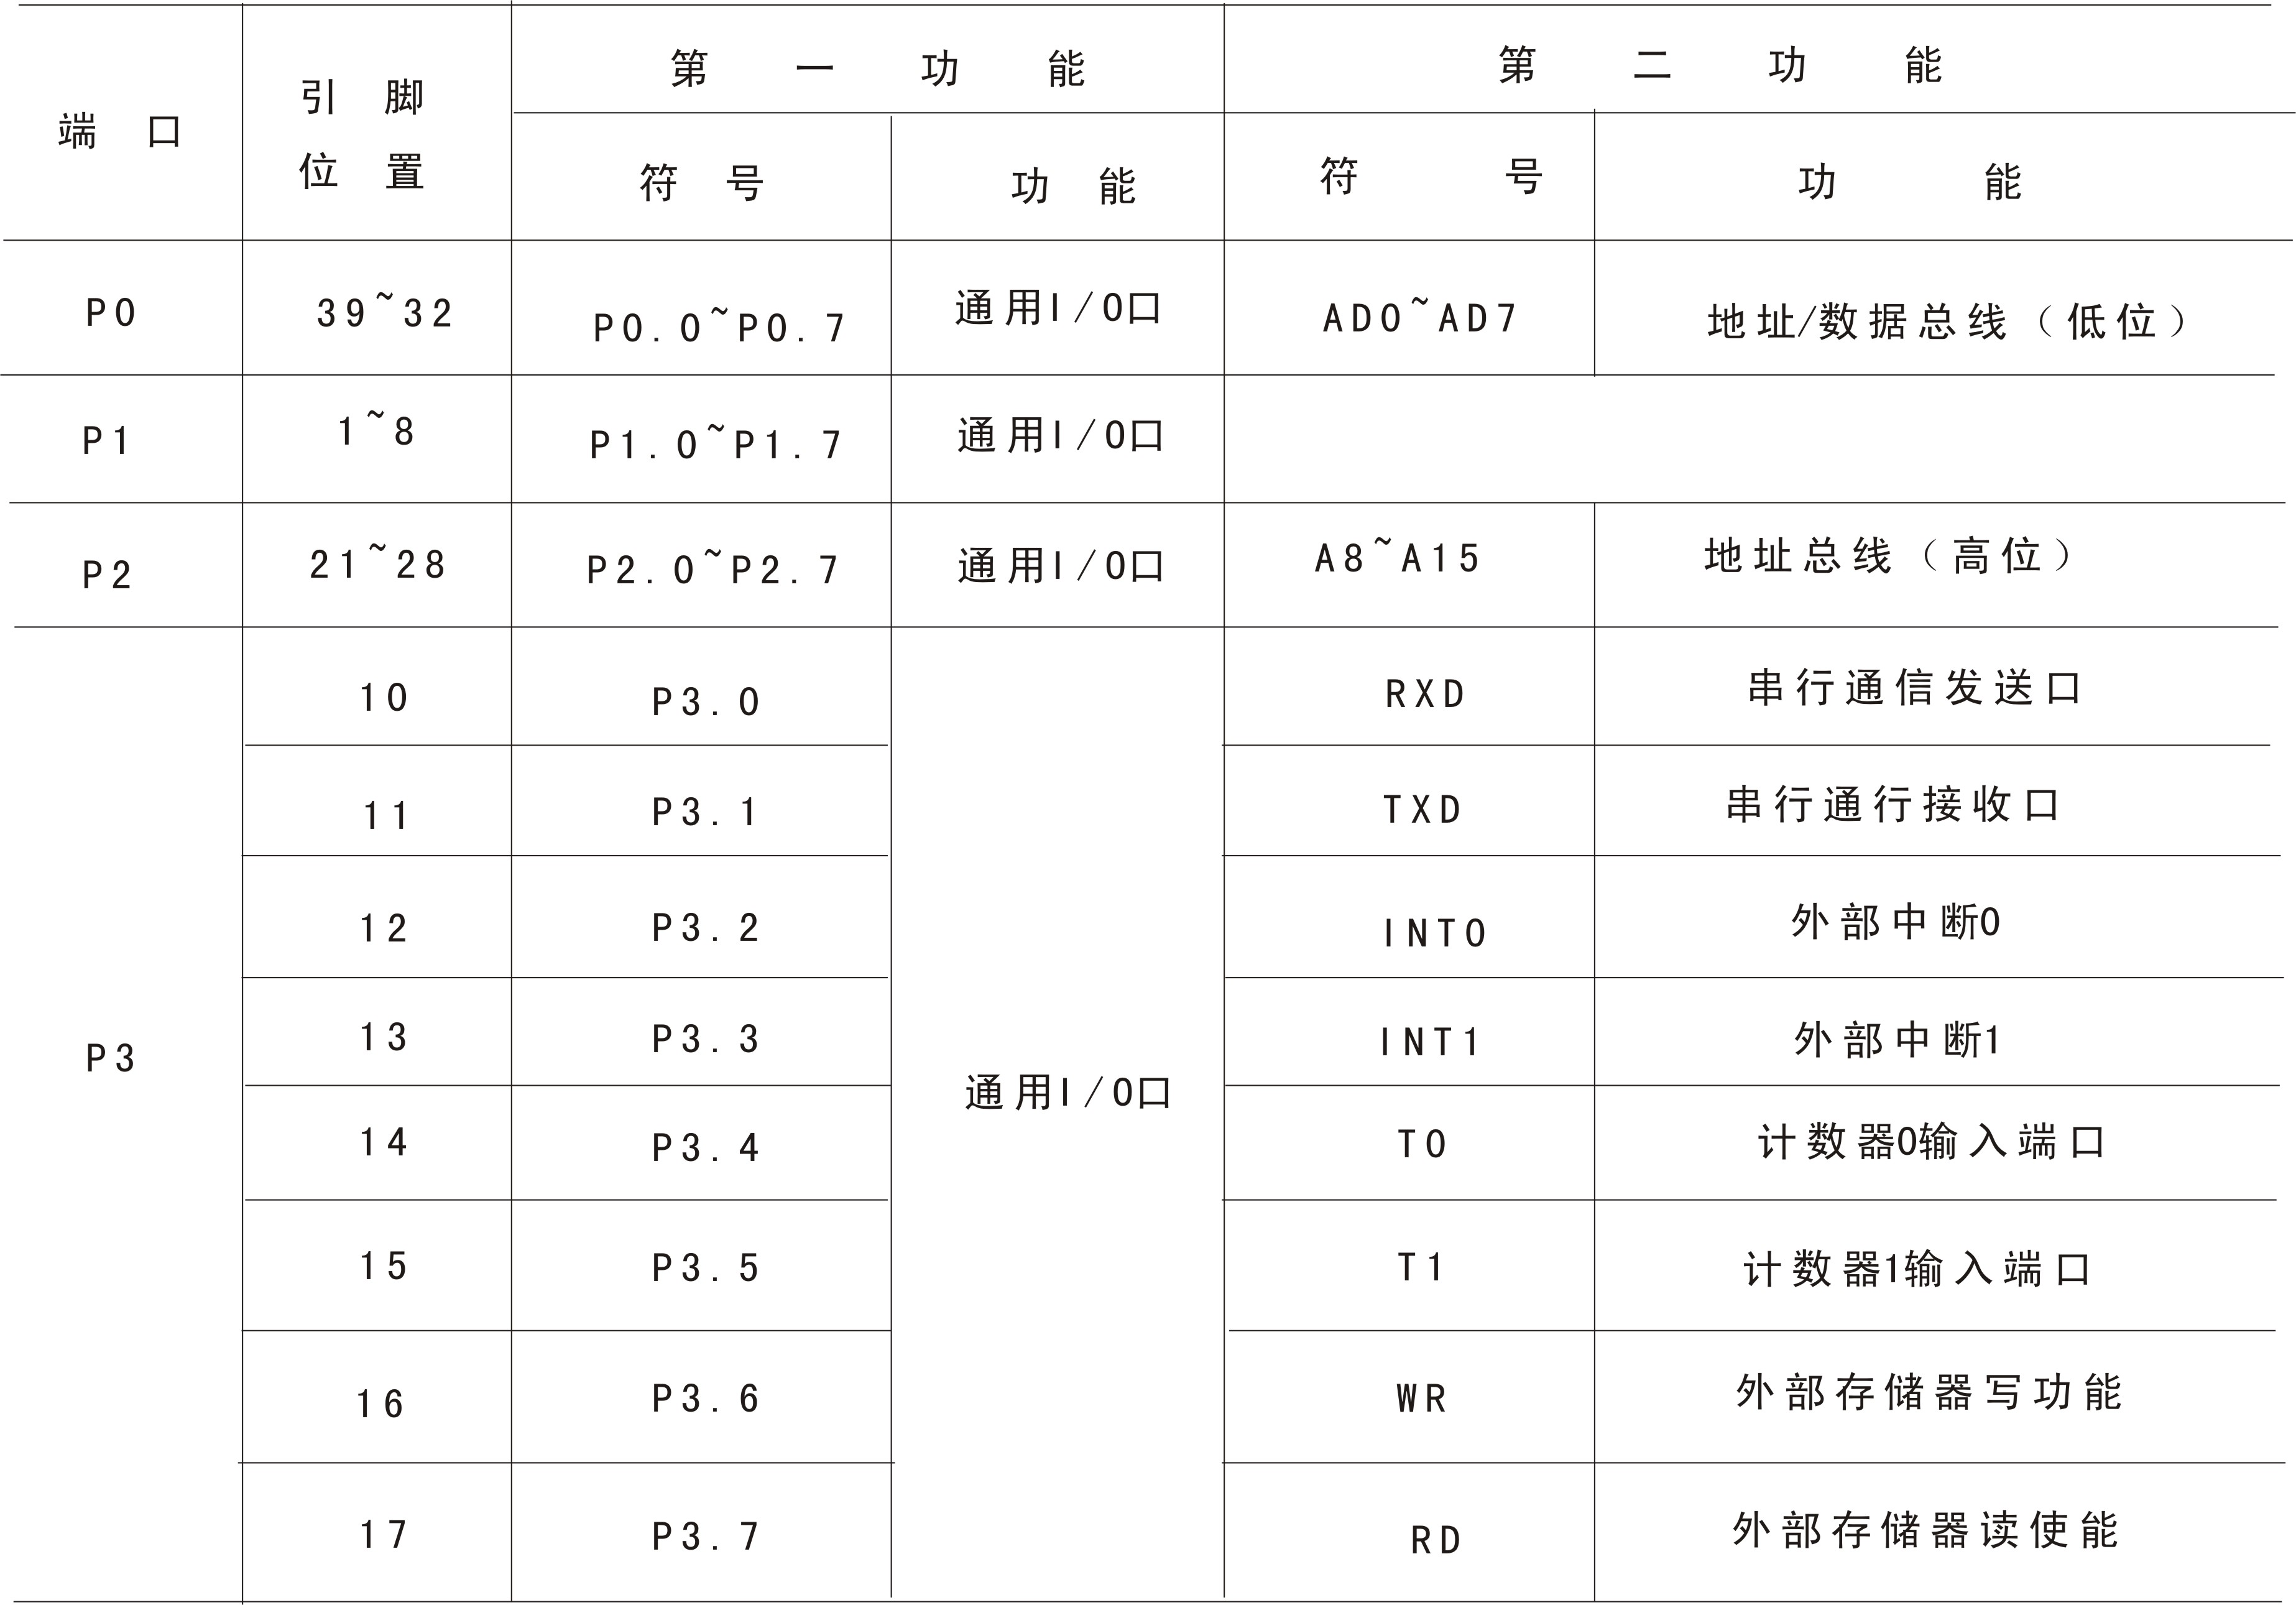
在89S52 单片机的基础上，外围增加蜂鸣器控制电路、开门指示灯电路、电控锁控制电路以及8位数码管显示电路等，构成了门禁系统的控制电路。
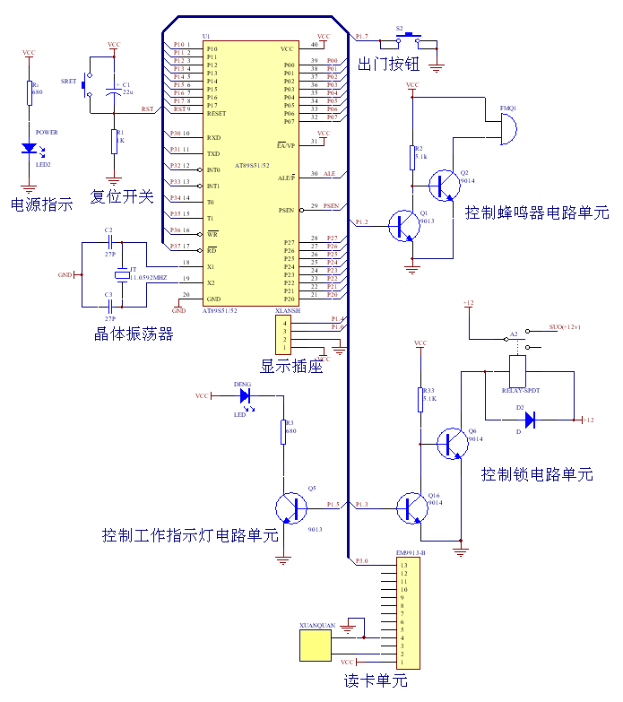

图1 门禁系统原理图

各部分电路原理：

门控锁电路：
门控锁电路如图2
以Q16的基极作为门控信号的输入端与P1.3口相连，此电路由12V继电器、限流二极管、5.1K偏置电阻以及9014与8050两个三级管复合成的驱动电路组成。 在这里用到复合管的优点：是为了用低电平控制，考虑到由于AT89S52的I/O口输出高电平时的驱动能力可能会不足，所以本电路采用复合三级管就可以避免驱动能力不足的情况发生。
工作原理：
当P1.3口输出高电平时Q16导通，Q6截止，此时继电器的控制线圈为开路，继电器不动作。门锁接于继电器常闭端，门锁闭合，门处于锁死状态。
当P1.3口输出低电平时Q16截止，Q6导通，此时继电器的控制线圈闭合，继电器动作。继电器常闭端断开，门锁打开，门处于打开状态。

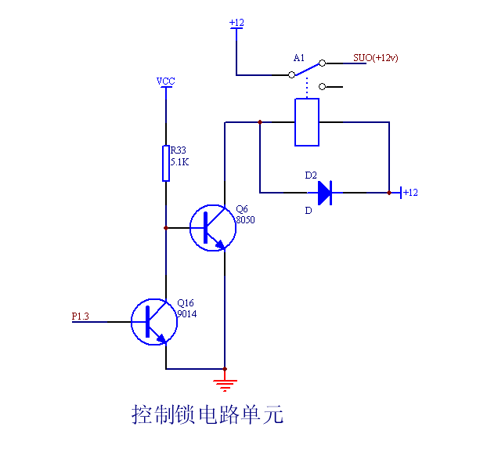
图2 控制锁电路

蜂鸣器电路：
电路组成如图3：
以Q1的基极作为蜂鸣器控制信号的输入端与P1.2口相连，主要由蜂鸣器、9013与9014两个三极管及5.1K偏置电阻组成。
工作原理：
当 P1.2输出高电平时，Q1导通，Q2截止，蜂鸣器回路开路，蜂鸣器不响。
当 P1.2输出高电平时，Q1截止，Q2导通，蜂鸣器回路闭合，蜂鸣器发出响声。
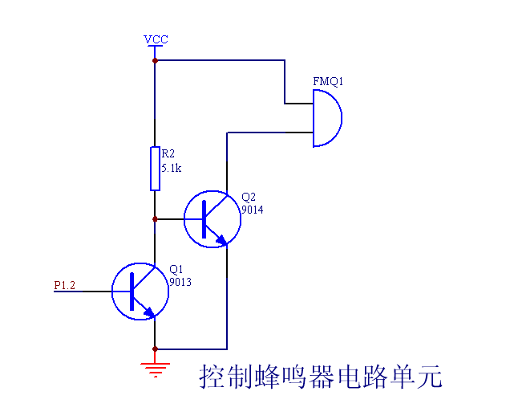

图3 蜂鸣器电路

控制工作指示灯：
电路组成如图4：
以Q5的基极与P1.5口相连，由三极管9013、发光二极管、限流电阻组成。
工作原理：
当P1.5口输出高电平时，Q5导通，发光二极管点亮。
当P1.5口输出低电平时，Q5截止，发光二极管熄灭。
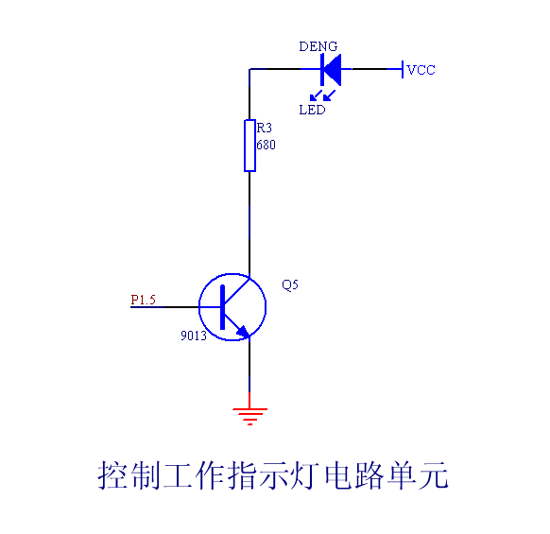
图4 工作指示灯电路

出门按钮：
当按下时，给P1.7口输入低电平。
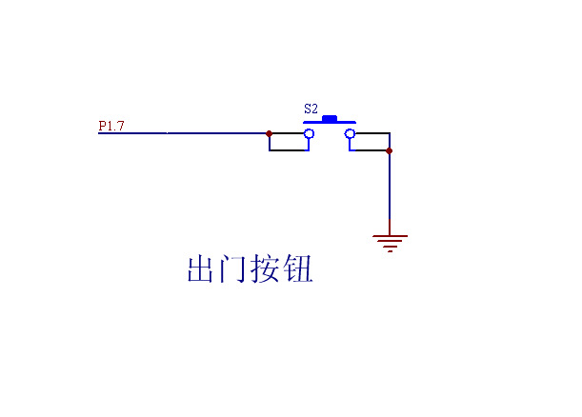
图5 出门开关电路

读卡模块：
设计上我们采用ID射频卡读卡器。EM9913BF 125KHz感应式读卡模组是针对125KHz非接触式RFID晶片而设计的读卡模组，它能针对目前市面上125KHz非接触式RFID晶片如凌航科技GK4001晶片或其它规格现相近产品进行资料读取与资料判断，使用者可以一次开发感应式读卡及相关应用系统，该模块主要范围为互动式玩具、门禁管制系统、人员考勤管理、动物或物品辨识及产品管理，此读卡模组主要优缺点叙述如下：
优点：
1、独立性高，二次开发容易，安装简单
2、资料读取稳定性高
3、系统安全性高，RFID资料不重复且难以复制
- 可选择数据输出格式
缺点：
电脑必须24小时开机，便于数据传送。
硬件/软件功能：
125KHz感应式读卡机系统图示如下：
使用EM9913BF模块，在5-15cm距离内读取GK4001的时间不超过70ms。感应式读卡系统电源DC 5V，感应线圈（Antenna）为系统必需，感应线圈可以与系统分开放置，亦可设计与系统中，为防止感应电磁场干扰，请勿将金属板置于感应线圈前后。
软件功能模组：1、Manchester码解码2、组织输出格式3、相应输入控制信号4、控制信号输入5、卡片数据输出
感应线圈
读卡器模组
RS232outpu接CPU3.0
图6 读卡器示意图

硬件/软件规则：
1、读卡模块硬件结构
RF电路为125KHz解码比较电路，当EM格式卡片进入电磁场范围，引起感应电压振幅变化（amplitude modulation）时，用以解码。
内部微控制器依据Manchester码的规则将这些方波信号转成16进制码。
2、读卡模块软件功能组成
- 卡片进入感应范围，触发读卡模块进入读卡状态。
- 读卡模块读入资料整理成输出格式。
- 读卡模块将读入资料整理成输出格式
- 读卡模块将数据按RS232和Wiegand26格式输出。
3、读卡模块资料输入/输出引脚
Number | Name | I/O | Description
1 | DC 5V | 输入 | +5V直流输入
2 | ANT | 输入 | 线圈引脚输入
3 | NC |  | 空引脚
4 | GND | 输入 | 接地
5 | NC |  | 空引脚
6 | ENLED | 输入 | 指示灯控制线，低电平使用
7 | ENBEEP | 输入 | 蜂鸣器控制线，低电平使用
8 | OK_SD | 输出 | Wiegand 26数据输出指示
9 | BZ | 输出 | 蜂鸣器信号线
10 | D0 | 输出 | Wiegand 26数据DATAO输出
11 | D1 | 输出 | Wiegand 26数据DATA1输出
12 | LED | 输出 | 指示灯信号输出
13 | TXD | 输出 | RS232数据输出

4、读卡模块输出规格：
（1）RS232 串行口规格
传输率9600BPS。 起始位元：0。
数据位元：8 bits。 同位元检查：无。
停止位元：1。 流量控制：硬件控制
RS232数据由内部控制器产生，内部控制器将 40 bits 数据 （注：内码总计64 bits 其中 9 bits 作为数据头，15 bits 作为校验位，40bits为卡号数据）转换为10 位 ASCII 码
（2）外观尺寸图
轮廓尺寸: 56.6 mm× 37.2 mm (不包括引脚长度)
外观形状:

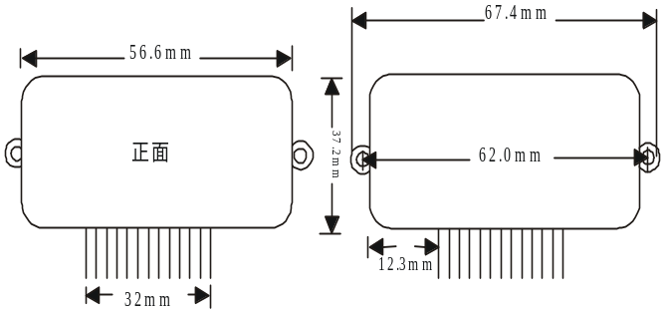

图7 读卡器外型图
5、读卡原理：
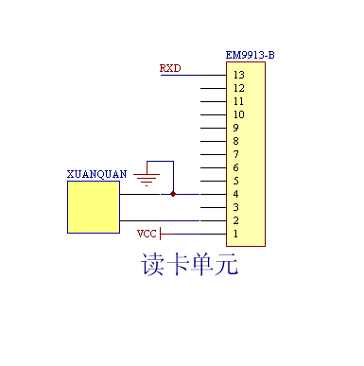
图8 读卡器引脚连接示意图

非接触式射频卡的基本原理：
每个卡片内部有一个小芯片和感应线圈，价格低廉，国内最普及的EM ID卡，大多为瑞士nEM或台湾GK公司的4100、4102系列芯片+线圈+卡基封装而成。每张卡有且只有一个唯一的，不可更改和复制的ID内码（64位2进制机密的永不重复的卡号），因其安全可靠，价格低廉而大量应用于身份识别、产品防伪等领域。
读卡器卡号输出格式的说明：
由于历史的原因，或者不同领域习惯的原因，最常见到的有五种读卡方式，我们采用的读卡格式如下
格式：将10位十六进制的ASCⅡ字符串，即10Hex格式的倒数第5、第6位，转换为3位十进制卡号，在将后4位，转换为5位十进制卡号，中间用“，”分开，即“2H+4H”，即将2H“6F”转换为“111”，4H“6c3a”转换为“27706”，最终将2段连在一起输出为“111，27706”。

显示模块：
显示部分有二种方案可供选择；一种是采用LCD液晶显示，该方案具有低压微功耗、平板型结构、显示的信息量大、无电磁辐射、使用寿命长等优点，但本设计要求显示的数据量小，不能发挥其显示内容丰富的优点，同时占用I/O口线较多。第二种方案采用LED数码管显示，该方案具有实现容易、发光亮度大、驱动电路简单等优点，且其可靠性也优于LCD的显示，所以，我们通过比较，选用第二种方案数码管显示。
由8个数码管和8个74LS164组成，采用串行静态显示的方法。将数码管的8个输入端与74LS164的输出端Q0~Q7相连。P1.0和74LS164的CLK连接，P1.4接74LS164的A端，74LS164的引脚图如图示：
74LS164原理：74LS164是一块14个引脚双面直插式芯片，它的工作电源比较宽，可以是3V至12V的电压；它工作的频率范围也比较宽，从0--5MHZ都能正常工作。它是一个串行输入，并行输出的移位寄存器，并带有清除端的IC芯片，它为8位串入并出移位寄存器，1、2为串行输入端，Q0～Q7为并行输出端，CLK为移位时钟脉冲，上升沿移入一位；MR为清零端，低电平时并行输出为零。VCC与GND为工作电源脚：它一般正常工作电压为正5V。CLR（/MR）端：为清除端，当此脚为低电平时，使得74LS164输出全部为0；CLK端：时钟脉冲输入端，在CP脉冲的上升沿的作用下实现移位，在CLK为0，芯片不工作；CLR为1时，74LS164保持原始状态不发生变化。
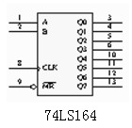

软件设计
达盛平台有DSP、ARM、单片机等，经过分析和我们所学知识，我们选用单片机平台。因为单片机技术比较成熟，开发过程可利用的资源和工具丰富，最大的优点是价格便宜，成本低。调试软件采用Keil51.keiluVison是众多单片机应用开发软件中优秀软件之一，界面友好，易写易操作。在调试程序中，软件仿真功能也很强，软件调通，再通过编程器下载到AT89S52中，然后插到系统中即可独立完成所有的控制。
软件设计上，根据功能分了几个模块编程。模块主要有：读卡模块、数制转换模块、显示模块、合法卡比较模块、开锁模块、中断子程序模块、延时子程序模块等。
根据达盛单片机最小系统的设计，其P0口、P2口都已占用，外围电路的控制口只能占用P1口和P3口，口地址可用的就少了，所以，显示上选择了静态显示，显示只用了P1.0和P1.4两个口线，这样，编程简单，不占用CPU。
程序中还增加了射频卡权限判断，当遇到合法卡时显示卡号，门锁打开，延时10s自动关闭，非法卡不显示卡号门锁不开。
读卡程序是利用串口中断完成了读卡的工作。把读卡器的13脚，和CPU的P3.0既RXD连接，只要一刷卡，就把卡中的11个ASCⅡ码读进来，放到以30H为首地址的存储器中，读卡中断子程序如下：

ZD: PUSH ACC ；中断子程序
PUSH 00H
PUSH 02H
MOV R0, #30H
MOV R2, #0BH
LL1:ACALL LL2
JB F0,$
NOP
NOP
MOV @R0, A
INC R0
DJNZ R2, LL1
POP 02H
POP 00H
POP ACC
NOP
MOV 0FH, #33H
RETI

流程图：
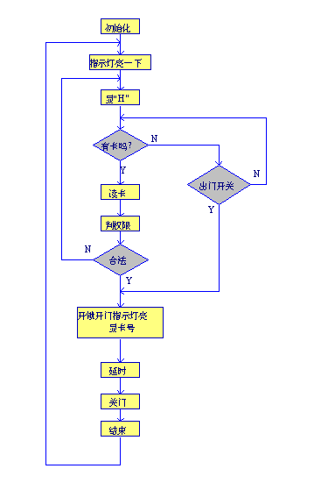
流程图

程序清单：（略）

子程序分析：

显示程序：
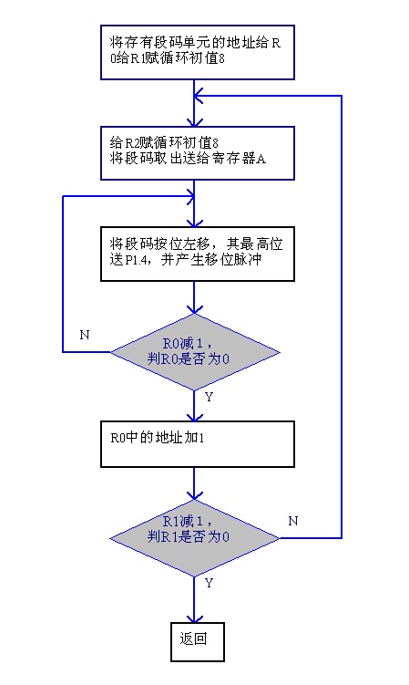

XSH: MOV R0, #20H
MOV R2,#08H
LP1: MOV R1,#08H
MOV A,@R0
LP2: RLC A
MOV P1.4, C
CLR P1.0
SETB P1.0
DJNZ R1,LP2
INC R0
DJNZ R2,LP1
RET

延时程序：
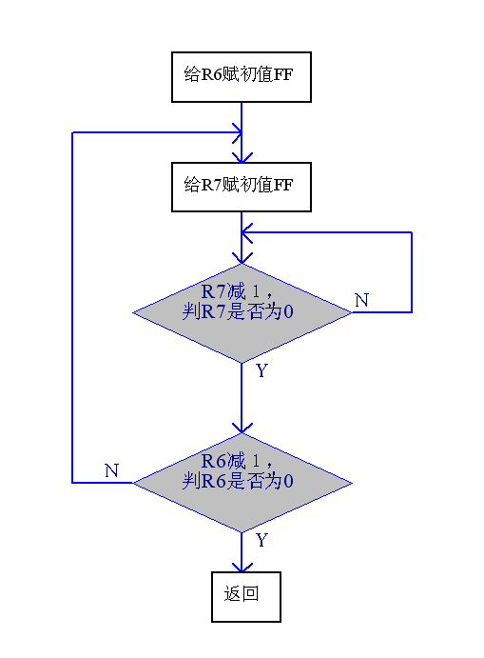

DEL: MOV R6, #0FFH
Y2: MOV R7, #0FFH
Y1: DJNZ R7, Y1
DJNZ R6, Y2
RET

实现功能
1、程序控制开锁
当读卡器检索到合法IC卡时，由CPU的P1.4引脚提供一个低电平信号，因为，89S52 单片机复位状态是高电平，而一般实用电路必须有看门狗电路，一旦出现故障，也需要复位，也是高电平，。在设计上如果采用高电平开门，是不可以的。所以，我们在设计电路时，通过论证，选用低电平作为信号，控制门的开启，此时门锁自动打开。
2、出门按钮开锁
按钮按下，给出一个开关信号，此时门锁同样被打开。
3、从消防安全考虑，如果发生意外或危险，只要断开电源，门锁同样可以被打开。
4、读卡显示
当读卡器检索到合法射频卡时，七段数码管可以显示出此卡的卡号，以便识别出持卡人身份。
5、蜂鸣器报警
当门锁处于开启状态时，超过延时时间，蜂鸣器发出蜂鸣，以提示用户及时关门。
6、工作指示灯
红色指示灯提示电源正常供电。
绿色指示灯提示门锁工作状态，刷卡合法，绿色指示灯亮。

创新性
1、门态检测功能。关上门，保证门态是关闭状态，非正常打开门或门没有正常关闭时，报警，起到电子门卫的作用。
2、采用非接触的IC卡。系统还采用了更为先进的非接触式IC卡。我们之所以使用非接触式IC卡，是由于非接触式IC卡相对于以往传统的接触式系统，具有更多的优点。非接触式IC卡，是感应卡家族中的一员，除具有接触式IC卡的优点，更有存储容量大，安全性强，无机械磨损等优点。而且它还克服了接触式IC卡所无法避免的缺点，如读写故障率高，由于触点外露而导致的污染、损伤、磨损、静电以及插卡不便、易受恶意攻击等。

结束语
经过近半年的锻炼和学习,我们学到了许多书本上没有的知识,从方案的论证、课题的选择、电路原理，到电路上元器件的焊接、电路的调试，程序的编写，调试下载，一步步，我们收获很大。在设计中，我们力求硬件电路简单，充分发挥软件灵活方面的特点，满足系统设计要求。这中间，我们也遇到了许多困难，在老师的帮助下，一个个也都战胜了。感谢北京达盛科技给了我们这么好的一次机会，也感谢学院和电子系给我们的支持。

参考文献
[1] 李忠国.单片机应用技能训练[M].北京：人民邮电出版社,2006.
[2] 何立民.潜入式系统可靠性设计得探讨[J ]浙江：浙江大学学报，1998（增刊）
[3] 刘守义.智能卡技术[M].西安：西安电子科技大学出版社，2004.（220~222）
[4] 林全新.单片机原理与接口技术[M].北京：人民邮电出版社，2002（184~186）.
[5] 李朝青.单片微机原理及应用技术[M].天津：南开大学出版社，1998.

附录

元件清单：

标号 | 标注 | 封装
5.1K | R33 | AXIAL0.4
5.1k | R2 | AXIAL0.4
680 | R3 | AXIAL0.4
680 | Ri | AXIAL0.4
9013 | Q1 | TO-92A
9013 | Q5 | TO-92A
9014 | Q6 | TO-92A
9014 | Q16 | TO-92A
9014 | Q2 | TO-92A
D | D2 | DIODE0.4
LED2 | POWER | LED1
LED | DENG | LED1
PORTA | U1 | SSW60
PORTB | U3 | SSW70
RELAY-SPDT | A2 | JD

原理图：（略）

PCB图：（略）

